1
4/06/2022 09:01
Bionexo
Resultado da Tomada de Preços
Nº20221605A064HEMU
O Instituto de Gestão e Humanização – IGH, entidade de direito privado e sem fins lucrativos,
classificado como Organização Social, vem tornar público a realização do Processo Seletivo de
Compras, com a finalidade de adquirir bens, materiais e/ou medicamentos para o HMI - Hospital
Estadual Materno-Infantil Dr. Jurandir do Nascimento, com endereço à Av. Perimetral, s/n,
Quadra. 37, Lote 14, Setor Coimbra, Goiânia/GO, CEP: 74.530-020.
Objeto: MANUTENÇÃO PREDIAL
Bionexo do Brasil Ltda
Relatório emitido em 14/06/2022 08:51
Tipo de Compra: Cotação via Bionexo/E-mail
Goiânia: 14 de Junho de 2022
Comprador
IGH - Hospital Materno Infantil (11.858.570/0002-14)
AV. PERIMETRAL, ESQUINA C/ RUA R7, SN - SETOR COIMBRA - GOIÂNIA, GO CEP: 74.530-020
Relação de Itens (Confirmação)
Pedido de Cotação : 219753829
COTAÇÃO Nº 17155 - MANUTENÇÃO PREDIAL - HMI MAIO/2022
Frete Próprio
Observações: PAGAMENTO: Somente a prazo e por meio de depósito em conta PJ do fornecedor. *FRETE: Só serão aceitas propostas com frete CIF e
para entrega no endereço: RUA R7 C/ AV PERIMETRAL, SETOR COIMBRA, Goiânia/GO CEP: 74.530-020, dia e horário especificado. *CERTIDÕES: As
Certidões Municipal, Estadual de Goiás, Federal, FGTS e Trabalhista devem estar regulares desde a data da emissão da proposta até a data do
pagamento. *REGULAMENTO: O processo de compras obedecerá ao Regulamento de Compras do IGH, prevalecendo este em relação a estes termos
em caso de divergência.
Tipo de Cotação: Cotação Normal
Fornecedor : Todos os Fornecedores
Data de Confirmação : Todas
Faturamento
Mínimo
Prazo de
Entrega
Validade da
Proposta
Condições de
Pagamento
Fornecedor
Frete Observações
F A PEREIRA EIRELI
APARECIDA DE GOIÂNIA - GO
Mega DistribuiÃ§Ã£o e RepresentaÃ§Ã£o -
(62) 32952540
2 dias após
confirmação
1
2
R$ 150,0000
R$ 200,0000
26/05/2022
02/06/2022
30 ddl
CIF
CIF
null
vendas.mega04@gmail.com
Mais informações
Marlene Custodia De Araujo Lagares
GOIÂNIA - GO
Evando Lagares - (62) 3942-5787
americacomercialservicos@gmail.com
Mais informações
5
dias após
28 ddl
null
confirmação
Programação
de Entrega
Preço
Unitário Fábrica
Preço
Valor
Total
Produto
Código
Fabricante Embalagem Fornecedor Comentário Justificativa
Rent(%) Quantidade
Usuário
FITA
ISOLANTE
Dionei
Cajueiro Da
Silva
1
9X10
FITA ISOLANTE
F A PEREIRA
EIRELI
R$
R$
1
22249
-
METROS
FOXLUX -
FOXLUX -
FOXLUX
1
null
-
20 Unidade R$ 57,0000
-
UNIDADE
2,8500 0,0000
2
6/05/2022
17:03
INTERRUPTOR
COMPLETO
(COM ESPELHO)
SIMPLES 2
TECLAS -> -
MARCA IRIEL. 18814
MODELO DUALE
INTERRUPTOR
COMPLETO
COM 2 TECLA
ESPELHO
Dionei
Cajueiro Da
Silva
F A PEREIRA
EIRELI
R$
R$
R$
127,0000
3
-
1
null
-
20 Unidade
6,3500 0,0000
BRANCO FAME
26/05/2022
17:03
-
ESPELHO E
TECLAS
-
FAME - FAME
BRANCOS -
UNIDADE
LUMINARIA LED
4
0W 120CM -
LUMINARIO
Dionei
Cajueiro Da
Silva
LUMINARIA LED
LED DE TETO
LINEAR TAM.
120 CM -
AVANT -
AVANT
4
0 W X 120 CM
COM VALOR
IGUAL OU
F A PEREIRA
EIRELI
R$
R$
R$
618,0000
4
56213
-
1
AVANT
-
20 Unidade
30,9000 0,0000
26/05/2022
17:03
SUPERIOR A
1
200 LUMENS
TOMADA DE
EMBUTIR 2P
+ T 10A
DUPLA 220 V
DE
TENSAOCOR
BRANCO -
PLUZIE -
TOMADA DE
EMBUTIR 2P + T
0A BRANCA ->
DUPLA, FIXA,
SEM PLACA COR
BRANCA -
Dionei
Cajueiro Da
Silva
1
F A PEREIRA
EIRELI
R$
R$
R$
123,0000
7
31701
-
1
null
-
20 Unidade
6,1500 0,0000
2
6/05/2022
17:03
UNIDADE
PLUZIE
Total
Parcial:
R$
925,0000
8
0.0
Total de Itens da Cotação: 10
Total de Itens Impressos: 4
Programação
de Entrega
Preço
Unitário Fábrica
Preço
Valor
Total
Produto
Código
Fabricante Embalagem Fornecedor Comentário Justificativa
Rent(%) Quantidade
Usuário
INTERRUPTOR
COMPLETO
(COM ESPELHO)
SIMPLES 1
TECLA -> -
ESPELHO E
TECLAS
INTERRUPTOR
COMPLETO
(COM
ESPELHO)
SIMPLES 1
TECLA
Dionei
Cajueiro Da
Silva
Marlene
Custodia De
Araujo
R$
R$
R$
96,0000
2
5
18813
40054
-
AVULSA
AVULSA
null
null
-
-
20 Unidade
4,8000 0,0000
BRANCOS -
Lagares
26/05/2022
17:03
MARCA/MODELO
A TITULO DE
REFERENCIA
IRIEL/DUALE. -
UNIDADE
BRANCO -
PLUSIE
RESISTENCIA
DUCHA
LORENZETTI
-
RESISTENCIA
DUCHA
LORENZETTI
Marlene
Custodia De
R$
R$
10 Unidade
R$
Dionei
78,0000 Cajueiro Da
Silva
7,8000 0,0000
https://bionexo.bionexo.com/jsp/RelatPDC/relat_adjudica.jsp
1/2
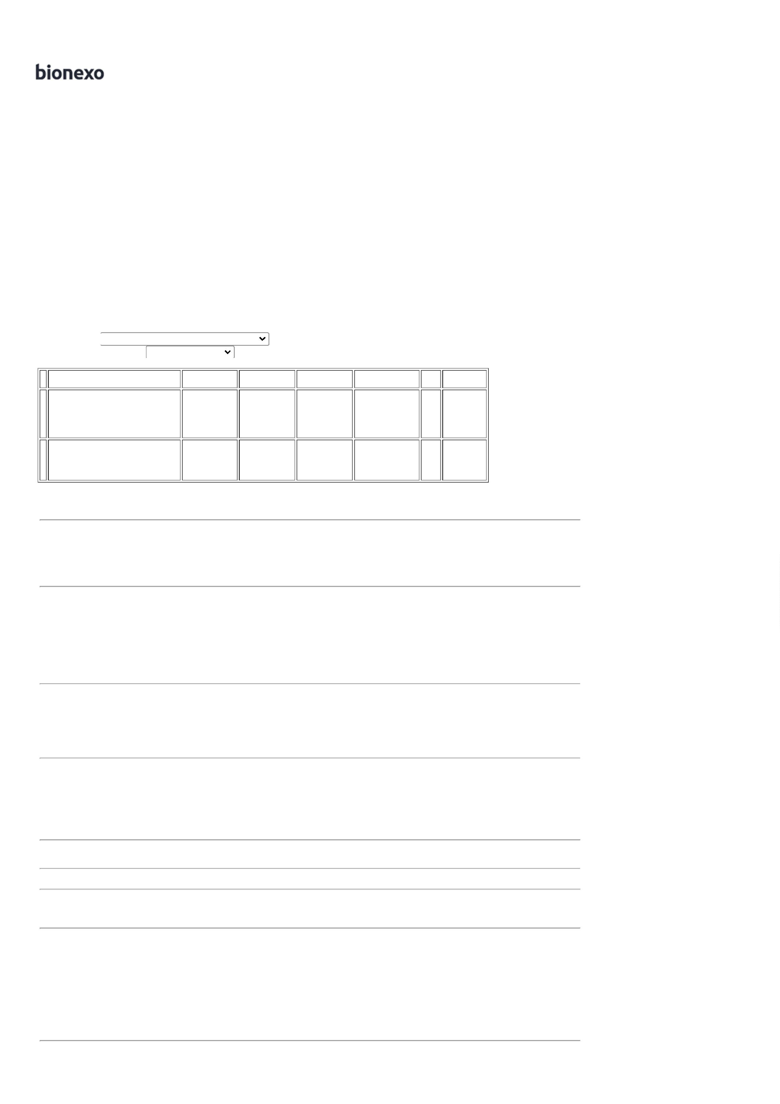

1
4/06/2022 09:01
Bionexo
2
20V 5500W -
UNIDADE
220V 5500W -
PRATIMIX
Araujo
Lagares
26/05/2022
17:03
TOMADA DE
EMBUTIR 2P
+ T 10A 1
PONTO
BRANCA -
PLUZIE
Dionei
Cajueiro Da
Silva
TOMADA DE
EMBUTIR 2P + T
Marlene
Custodia De
Araujo
R$
R$
R$
98,0000
6
8
9
51589
39888
48799
14772
-
-
-
-
AVULSA
AVULSA
AVULSA
AVULSA
null
null
null
null
-
-
-
-
20 Unidade
20 Unidade
20 Unidade
20 Unidade
1
0A 1 PONTO
BRANCA
4,9000 0,0000
Lagares
26/05/2022
17:03
Dionei
Cajueiro Da
Silva
TOMADA DE
SOBREPOR 20
AMPERES.
SISTEMA -
UNIDADE
TOMADA DE
SOBREPOR 20
AMPERES.
SISTEMA -
PLUSIE
Marlene
Custodia De
Araujo
R$
R$
R$
127,0000
6,3500 0,0000
Lagares
26/05/2022
1
7:03
Dionei
Cajueiro Da
Silva
TOMADA
DUPLA 2P+T
4X2 20A -
PLUSIE
Marlene
Custodia De
Araujo
TOMADA DUPLA
R$
R$
R$
151,0000
2
P+T 4X2 20A
7,5500 0,0000
Lagares
26/05/2022
1
7:03
Dionei
Cajueiro Da
Silva
TOMADA
SOBREPOR 2P +
T 10A -> PB
TOMADA
Marlene
Custodia De
Araujo
SOBREPOR 2P
+ T 10A -> PB
1742 - PLUZIE
R$
R$
R$
124,0000
1
0
6,2000 0,0000
1
742 - UNIDADE
Lagares
26/05/2022
1
7:03
Total
Parcial:
R$
674,0000
1
1
10.0
90.0
Total de Itens da Cotação: 10
Total de Itens Impressos: 6
Total
Geral:
R$
1.599,0000
Clique aqui para geração de relatório completo com quebra de página
https://bionexo.bionexo.com/jsp/RelatPDC/relat_adjudica.jsp
2/2

